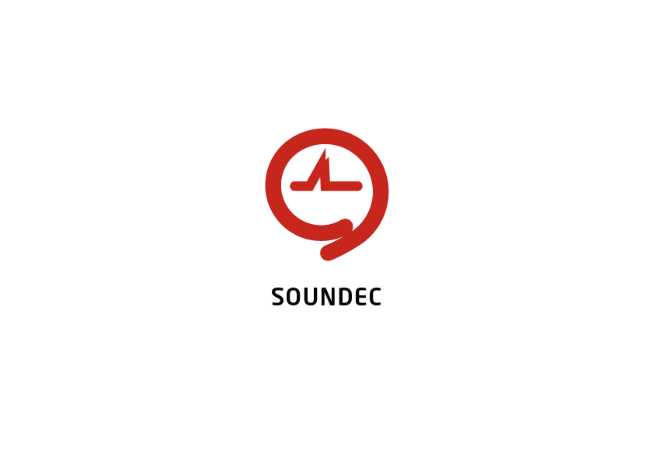

**会议音箱产品声学结构设计建议**

v1.0

# History

|  |  |  |  |  |
| --- | --- | --- | --- | --- |
| **版本** | **发布时间** | **版本说明** | **作者** | **核准人** |
| 1.0 | 2021-11-18 | 初版发行 | 张坤 | 白蓉 |
|  |  |  |  |  |
|  |  |  |  |  |
|  |  |  |  |  |
|  |  |  |  |  |
|  |  |  |  |  |

目录

History 2

1 概述 4

1.1 隔离度设计需求 4

1.1.1 扬声器与麦克风的隔离度 4

1.1.2 麦克风与音箱壳体的震动隔离 4

1.2 声学单体设计需求 4

1.2.1 麦克风部分 4

1.2.2 扬声器部分 5

# 1 概述

由于麦克风阵列类会议音箱算法对语音环境有较高要求，需要产品相应结构的配合。

会议音箱的扬声器与麦克风的隔离程度，以及麦克风与音箱壳体接触面的隔离程度，对音箱的回声消除的效果有很大的相关性，基于此设计音箱结构时需达到几个设计要求。

## 1.1 隔离度设计需求

### 1.1.1 扬声器与麦克风的隔离度

隔离度建议大于15dB，测试方法：

音箱播放：1kHz0dB音源

声压级1：麦克风正常情况下录到的频响曲线

声压级2：完全堵住麦克风的情况下录到的频响曲线

隔离度=声压级1-声压级2（取平均值）

### 1.1.2 麦克风与音箱壳体的震动隔离

麦克风小板与音箱壳体之间需要用不小于0.3mm厚的隔音棉或者硅胶垫进行隔离，以防止麦克风引入壳体震动导致非线性失真

## 1.2 声学单体设计需求

### 1.2.1 麦克风部分

对于震动情况，麦克风可以加胶套，用来减震缓冲，保证喇叭引起的震动对麦克风的影响最小。

麦克风的收音孔应大于2mm，使用硅胶和外壳压紧，避免震动，硅麦本身的收音孔到外表面的距离应该在2mm以下，必要情况下采用螺母和外立面锁死，以形成独立的收音音腔，避免扬声器漏音和串音。

最好不要把麦克风和扬声器放在同一个音腔里，前腔体和麦克风最好是隔离开，必要时候使用凹槽和凸起等设计。

靠近麦克风附近的按键最好用海绵之类的东西垫住，防止扬声器发时，按键震动，影响回声消除的效果。

结构上为了美观，也为了防止灰尘落入麦克风，可在麦克风收音孔前表面防止频响特性合适的防尘网。

### 1.2.2 扬声器部分

扬声器和麦克风设计在同一个外壳上的产品，要求扬声器和麦克风之间的间隔最远，扬声器和麦克风不要在一个壳面上，减少扬声器震动对麦克风的影响。

扬声器最好有独立的腔体，可最大限度减少由壳体内部窜入到麦克风的语音，有利于回声消除。

扬声器需要有胶垫，用来减震缓冲，尽量减少扬声器引起的震动对麦克风的影响。

扬声器的出声孔尽量多开些，至少出声孔在50%以上为佳，扬声器装进腔体的频响不能比裸露时候的频响差。